17 ИЮНЬ1:002017-06-19T09:53:13+03:00
ОБЩЕСТВО

Колорадский жук: как листоед стал работать на ЦРУ
Вот уже шестьдесят лет колорадский жук активно пожирает «второй хлеб» России
ЕВГЕНИЙ ЧЕРНЫХ
Поделиться:

Ежедневная рассылка новостей KP.RU

Комментарии: comments110
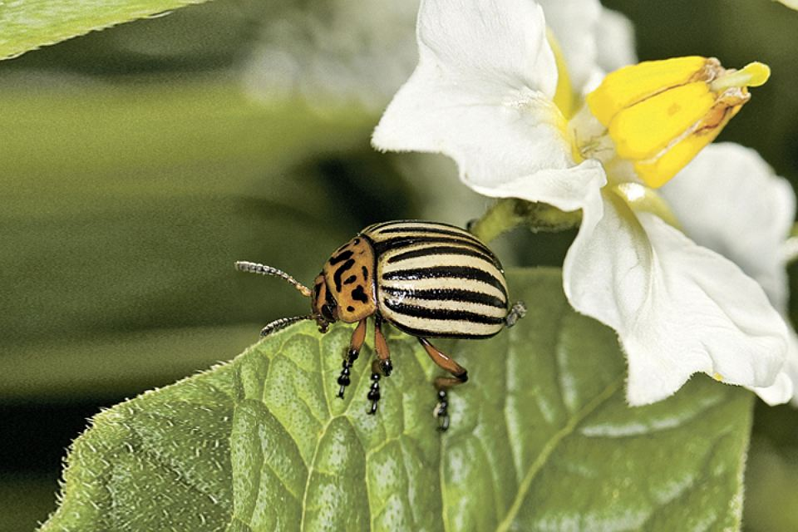Есть еще версия, что жуков вместе с мешком «земляных яблок» завез к нам из Голландии в конце 17 века Петр 1.Фото: GLOBAL LOOK PRESS
Изменить размер текста:AA
«Майских жуков в этом году просто прорва! – написал недавно в Фейсбуке главный российский дачник-огородник, редактор газеты «Ваши 6 соток» Андрей Туманов. - Говорят, у Госдепа кончились колорадские, вот он майскими план делает!»
Да, в народе очень популярна версия: главный вредитель картошки на наших полях и огородах – тайное биологическое оружие американцев!
Когда в начале 80-х эти ненасытные твари объявились в нашей липецкой деревне, приехавший в отпуск из литовской Клайпеды сосед, майор КГБ Иван Беломытцев, однозначно сказал – «это дело рук США!» Вспомнил, как летом 1958-го их подняли по тревоге на борьбу с западным «десантом», высадившимся на балтийском побережье. Полосатых вредителей сжигали, метлами сбрасывали в море, а они все ползли, ползли, ползли… Жаль, Иван Федорович умер, подробностей теперь не узнать.
Ветеран «Комсомолки», известный советский журналист Александр Сабов тоже рассказывал мне, как в 50-х в Закарпатье школьники на специальных субботниках собирали колорадских жуков в спичечные коробки, сжигали на кострах. Учителя говорили, что вредителей забрасывали американцы на воздушных шарах. Один такой шар на глазах пионера Сабова сбил наш самолет. Но там оказались … антисоветские листовки. Их сожгли, как жуков.
Впрочем, есть еще версия, что жуков вместе с мешком «земляных яблок» завез к нам из Голландии в конце 17 века Петр 1. Первый распространитель «второго хлеба» в России.
СОНОРСКОЕ ЧУДОВИЩЕ
Считается, будто колорадский жук – чистокровный янки. Недаром же он носит имя американского штата.
Но, как выяснили ученые, историческая родина этого листоеда - Сонорская зоогеографическая подобласть на северо-востоке Мексики. Испокон веков он жрал здесь табак и дикий паслен, давший название целому семейству пасленовых, включая картофель, помидоры … Оттуда дополз до Скалистых гор на западе США. Там его обнаружил в 1824 году на рогатом паслене американский энтомолог Томас Сэй. И занес в анналы науки.
Следом за энтомологом к Скалистым горам мало-помалу добралась американская цивилизация. С полями любимой колонистами картошки. Жучок, распробовав, тоже очень зауважал ее, слез с дурманящего паслена. В 1855 году совершил набег на штат Небраска. В 1859 году опустошил плантации в Колорадо. Тогда-то обжора и получил свое грозное имя, известное ныне всему миру. Хотя мог именоваться сонарским, небрасским, скалистым…
Набравшись сил на питательной колорадской картошечке, жучила начал оккупировать США и Канаду. В 1877 году на пароходах «зайцем» попал в Европу. Петр Первый к тому времени уже полтора века был в могиле. Так что к распространению колорадского вредителя в России государь-реформатор точно отношения не имеет.
ЗАХВАТ ЕВРОПЫ
Первыми на континенте неведомых насекомых засекли 140 лет назад немецкие крестьяне под Лейпцигом. «Их желтые спинки были расписаны, словно кожура арбузов, десятью продольными черными полосами, - писал советский популяризатор науки, биолог Игорь Акимушкин в статье «Незваный гость из Колорадо». - Специалисты без труда установили, какого нового врага приобрело сельское хозяйство Европы. Паника наполнила сердца всех людей, которые понимали значение принесенной из-за океана беды. Рейхстаг запретил ввоз картофеля из Америки. Французское правительство издало такой же закон, хотя ни один полосатый жук еще не был замечен во Франции. На борьбу с жуком немцы бросили армию. Тысячи пехотинцев и саперов рыли глубокие траншеи вокруг зараженных полей. Поливали поля, опустошенные жуками, нефтью и жгли. Химики испытывали на «пленных» жуках яды, способные быстро их погубить. В следующем году поля остались невозделанными. Посадили только несколько грядок картофеля, чтобы привлечь уцелевших жуков. Грядки осматривали ежедневно. И когда еще через год не нашли на «привадах» ни одного жука, пришли к выводу, что битва выиграна. Но жуки ушли в подполье, а через восемь лет ринулись на картофельные поля. Снова армия открыла против них военные действия. И снова битва была выиграна.
Но ненадолго. Это была не победа, а тревожное перемирие.»
Началась Первая мировая. Старушке Европе уже было не до войны с насекомыми.
В 1917 году вместе с картошкой на американскую военную базу возле французского города Бордо завезли из США жука. Солдаты позже вернулись на родину. А жук остался. Надежно окопался. И с этого плацдарма начал новое наступление на Старый Свет. Весьма успешное. К концу Второй мировой он захватил Западную Европу, затем пробрался в соцстраны: Венгрию, Польшу, Чехословакию, Югославию.
КОВАРНОЕ ЗЛОДЕЯНИЕ ИМПЕРИАЛИСТОВ
В 1949-м первый крупный очаг обнаружили во Львовской области СССР. Его оперативно уничтожили. На следующий год там были ликвидированы уже два очага…
28 июня 1950 года министр сельского хозяйства СССР И.А. Бенедиктов направил секретарю ЦК ВКП(б) М.А. Суслову докладную записку о коварных происках американцев, забрасывающих в соцлагерь самого опасного вредителя картофеля.
«… В 1946–1949 гг. советская военная администрация широко проводила мероприятия по борьбе с колорадским жуком в советской зоне оккупации Германии, очаги были сведены к минимуму, а в землях, прилегающих к Польше, почти полностью ликвидированы. В то же время американские, английские и французские оккупационные власти почти никаких истребительных мер не проводили, создав этим крайне благоприятные условия для массового размножения и заражения колорадским жуком восточной части Германии, а также Чехословакии и Польши… американцы одновременно проводят злодейские акты по сбрасыванию жука в массовых количествах с самолетов над рядом районов ГДР и в районе Балтийского моря. В Министерство сельского хозяйства СССР ежедневно поступают сведения о массовом наплыве колорадского жука из Балтийского моря к берегам Польской республики. Это, несомненно, является результатом диверсионной работы со стороны англо-американцев.
В настоящее время в Польше выявлено более 390 очагов, в Чехословакии - более 800, а в ГДР жук обнаружен в большинстве районов. Такое положение создало реальную угрозу и для картофелеводства Советского Союза, и в особенности для районов Украинской, Белорусской, Латвийской, Литовской, Эстонской ССР, Калининградской и Ленинградской областей. Надо полагать, что американцы будут продолжать диверсии по сбрасыванию жука… На проходящей в настоящее время в Москве советско-польско-чехословацкой конференции по карантину и защите растений польские и чехословацкие делегаты вскрыли ряд диверсионных актов американцев по заражению Польши и Чехословакии колорадским жуком. Весьма необходимо как можно шире развернуть в нашей стране пропаганду среди населения сведений об угрозе появления колорадского жука и о необходимых мероприятиях по своевременному обнаружению и истреблению очагов вредителя.»
Для этого министр предложил ЦК ВКП(б) опубликовать в газетах «Правда», «Известия» и «Социалистическое земледелие», а также во всех республиканских, областных и районных газетах статьи об опасности колорадского жука, и особенно фактов злодейского его распространения американцами. А также издать массовым тиражом брошюры и красочные плакаты на эту злободневную тему.
ЦК дал добро. В печати СССР, стран соцлагеря тут же появились статьи о неслыханном злодеянии коварных американских империалистов. Диверсии с колорадским жуком сравнивались с атомной бомбардировкой Хиросимы и Нагасаки. Писали, что янки разводят жуков в специальных лабораториях, забрасывают к нам на воздушных шарах, самолетах, в бочках по морю, запускают на границе с попутным ветром, агенты Запада тайно проносят их через границу в бутылках, коробках. Помещали карикатуры на символ США пузатого дядю Сэма в обнимку с жуком.
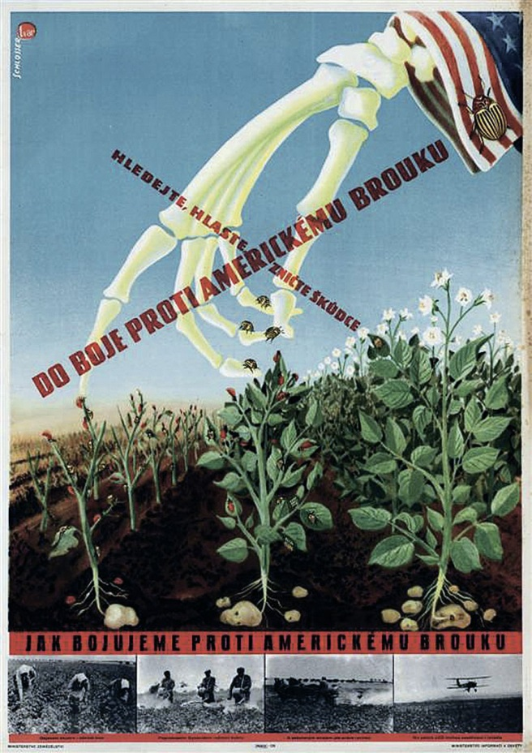
Чешский плакат «В бой против американского жука». Во всех странах соцлагеря, как и в СССР, в нашествии колорадского вредителя винили мировой империализм.
КРЫЛАТЫЙ ДЕСАНТ
Увы, официальная пропаганда, призывы к бдительности не помогли.
В 1953 году жук объявился в Брестской Волынской, Гродненской и Калининградской областях. Затем – в Закарпатье, где его собирал с одноклассниками будущий журналист-международник Александр Сабов. В 1958 –м на литовское и калининградское побережье Балтийского моря волнами выбросило многомиллионный «десант» из Польши. На помощь колхозникам пришли армия, органы. Вместе с коллегами в Литве «зачищал» противника и мой земляк, 25-летний чекист Иван Беломытцев. Но полностью разбить врага на советской земле не удалось. Жук постепенно начал захватывать поля и огороды Советского Союза, России.
Были ли на самом деле «колорадские диверсии» США против СССР? Документальных подтверждений этому нет. Во всяком случае, я не нашел их в книге лауреата Пулитцеровской премии Тима Вейнера «ЦРУ. Правдивая история». Хотя в ней много нелицеприятных фактов о подрывной деятельности рыцарей плаща и кинжала из Лэнгли против Советского Союза. В обширной монографии "Биологическая война" бывшего военного микробиолога, полковника медицинской службы запаса Михаила Супотницкого о "полосатом биооружии" тоже нет ни слова.
Янки могли сбрасывать жуков на нашу территорию. Шла холодная война! И если США всерьез планировали тогда атомные бомбардировки крупнейших советских городов (документы об этом рассекречены), что стоило им подкинуть нам с самолетов картофельных вредителей. Но очень похоже, что разговоры о диверсиях – чистая советская пропаганда. В идеологической борьбе на что только не пойдешь, чтобы досадить противнику.
Ясно одно. С помощью ЦРУ или без, колорадский жук все равно пробрался бы в 50-е годы в СССР. Ползком или по воздуху. Ведь смог же он в перерыве между двумя мировыми войнами оккупировать Западную Европу. А до того – захватить сами Штаты и Канаду. Советский Союз был очень лакомой территорией для полосатого вредителя!!! Недаром главное его блюдо – картофель - называли «вторым хлебом» советских людей. И никакие пионеры, чекисты не могли остановить полчища колорадских жуков, скопившихся тогда на западных границах СССР.
Не разделяет популярную версию о тайном биооружии ЦРУ и главный редактор газеты «Ваши 6 соток» Андрей Туманов, чью шутку о Госдепе я привел в начале расследования. «Благодаря современному транспорту жук проникнет куда угодно», - говорит он. Считается, что в засушливом 1975 году колорадский вредитель попал на Южный Урал с Украины в вагонах, груженых соломой.
СПРАВКА «КП»
ИДЕАЛЬНЫЙ БИОТЕРРОРИСТ
Колорадский жук (по-латыни, Leptinotarsa decemlineata - листоед десятилинейчатый, поскольку имеет десять полосок). Питается листьями и всходами растений семейства паслёновых: картофеля, томата, баклажана, сладкого перца, физалиса, дерезы, белены… На первом месте у гурмана - картошка. На зиму зарывается в почву на 20-50 см. Весной вылезает, начинает активно спариваться и пожирать всходы. Но главную опасность для посевов представляют не взрослые жуки, а их личинки, настоящие обжоры, дочиста обгладывающие листья картофеля. За день самка откладывает от 5 до 80 яиц. За лето - до 1000. Оплодотворенная осенью жучиха после спячки может без участия самца стать за сезон родоначальницей нового очага численностью до миллиона троглодитов! С учетом многочисленного потомства ее плодовитых детей, внуков, правнуков. Вот и попробуй уничтожь полностью это вредительское племя. Одна самка, да уцелеет.
В листьях, побегах растений семейства пасленовых (Solanaceae) содержится яд соланин. Ядовиты и позеленевшие клубни картофеля. (Из-за чего в прошлые века были случаи отравления русских крестьян. Народ даже устраивал «картофельные бунты» против попыток властей навязать эти «чертовы яблоки»!) Жуки, питаясь пасленовыми, накапливают в себе токсины. Поэтому у них очень мало врагов в природе. Взрослых особей поедают только цесарки, личинок – фазаны. Заодно привычные к соланину вредители быстро адаптируются к сельхозядам. В отсутствие любимой картошки могут перебиваться даже на белене и дурмане, пока не найдут привычную пищу.
АВТОРИТЕТНО
Сергей ИЖЕВСКИЙ, доктор биологических наук, профессор:
Он сам пришел!
- Легенда о «картофельной диверсии ЦРУ» живуча до сих пор. К ее созданию приложил руку президент Всесоюзного энтомологического общества, академик Е.Н.Павловский. В 1953 г он писал о «злодеяниях посланцев Уолл-стрита, забросивших колорадского жука в страны народной демократии в целях подрыва экономики».
Но ЦРУ не виновато. Он сам к нам пришел!
В Европу попал случайно, как это часто бывает с вредителями-«пришельцами». В Первую мировую с картошкой для американских солдат во Франции. Несмотря на противодействия работников сельского хозяйства, жук довольно быстро захватил одну за другой все страны Западной, Центральной Европы. Кроме Англии с ее холодными туманами и прекрасно налаженной службой карантина растений.
Жуки – прекрасные летуны. Но, чтобы подняться в воздух, им необходима жаркая погода. По утрам и вечерам, в пасмурные и прохладные дни они предпочитают пешие переходы.
Продвигаясь на восток по ходу преобладающих в летние месяцы ветров, преодолевая все преграды и выдерживая тотальные обработки картофельных полей пестицидами, к концу 40-х годов гонимый ветром и жаждой завоевания новых пригодных для жизни пространств «агрессор» приблизился к государственным границам СССР.
Первые попытки проникновения на советскую землю были пресечены. Однако в жаркие, ветреные дни мая 1958 года из Венгрии и Чехословакии произошел массовый залет вредителя в Закарпатье. Одновременно на литовское и калининградское побережье Балтийского моря волнами был выброшен многомиллионный «десант» жуков, неимоверно размножившихся в то лето на обширных картофельных полях Польши. Большинство отчаянных летунов погибло в бурных водах Балтики; уцелевшие и выползающие на берег тут же уничтожались советскими людьми. Но «десант» был настолько многочислен, что справиться с ним не удалось. Многие особи, лишь «ступив» на прибрежный песок, и едва успев обсохнуть, разлетались на ближайшие поля. Так началось массовое заселение заморским гостем территории России. Сейчас он встречается в Новосибирской области, Приморье…
Второй путь проникновения – транспортный, как в случае с американской базой во Франции. В 1956-58 годах в СССР был неурожай картофеля. Его эшелонами закупали в Польше и ГДР, заодно завезли вредителя.
Стремительной «оккупации» Европы и СССР способствовало то, что здесь у колорадского жука нет природных врагов. Не помогла и химическая борьба с помощью ужасных ядов типа ДДТ и гексахлорана. Затем против вредителя стали применять пестициды все новых и новых поколений. К некоторым из них жук быстро привыкал, от других приходилось отказываться из-за отрицательных последствий их применения для природы.
В Советском Союзе методами борьбы с картофельным вредителем занимался московский Институт карантина растений. Академия наук организовала базу в закарпатском Мукачево, где жуков было куда больше, чем на подмосковных полях. Я сам в 70-е по линии Академии наук несколько лет завозил из США естественных врагов колорадского жука: клопов периллюса и подизуса, паразитических мух, жучков… Но они не прижились на наших полях. Из-за холодов и ряда других причин.
Чрезвычайно затрудняет борьбу с пришельцем и его уникальная физиологическая особенность, позволяющая успешно преодолевать все невзгоды жизни. Обычно у насекомых одна форма покоя (спячка). У колорадского жука их шесть! Летом и зимой зарывается в землю «спать» на разные сроки. А то и на несколько лет. Представьте, фермер после трехлетнего перерыва высаживает картофель. Твердо зная, что в этом году в окрестностях никто больше эту культуру не выращивает. А когда появляются всходы, с отчаянием обнаруживает на поле полчища колорадского жука. Они вышли из оцепенения.
США, кстати, тоже страдают от полосатого пожирателя картошки.
- Сергей Сергеевич, а что делать простому народу? Лично я замучился в выходные собирать жуков. Трижды в день обходил грядки, а они все ползут и ползут!
- Надо соблюдать севооборот, не сажать картошку по картошке. Это снизит количество вредителей. В специализированных магазинах, киосках сейчас есть много препаратов от колорадского жука. Я бы рекомендовал битоксибациллин и лептоцид. Как применять, в инструкции написано.
ПОДЕЛИТЬСЯ:
2
Ежедневная рассылка новостей KP.RU
Напечатать
Нашли ошибку в тексте? Выделите ее, и нажмите CTRL+ENTER
18 июня 23:37Нахаленок
Вспомнил детство и стихи о колорадском " Любовь прошла, завяли помидоры, Сожрал картошку колорадский жук Отколосились хлебные просторы И сразу пожелтел зелёный лук. Любовь прошла, потрескались арбузы И на корню клубника погнила. Не вызрели початки кукурузы И вишня до плодов не дожила. Любовь прошла, дожди овёс побили, Свеклу забыли вынуть из земли. Капусту капустянки истребили, Скворцы черешню мигом обнесли. Любовь прошла, все дыни перезрели ,Малину точат тля и муравьи. Прут бурьяны, как будто одурели, А хрен так и не вылез из земли. Любовь прошла и стало холоднее Так, что помёрз незрелый виноград От яблок благородной гнилью веет, А сливы по-тихоньку лупит град. Любовь прошла и огурцы посохли, Заплесневела рыжая морковь, А мыши от гороха передохли, Зачем случилось, что прошла любовь? Прошла любовь, прошла она, зараза, А сколько сразу бед из-за неё! И сколько овощей и фруктов сразу Испортилось. Подумать! Ё - моё!!!"

